Differentie Quotient

f(x) = x²/2
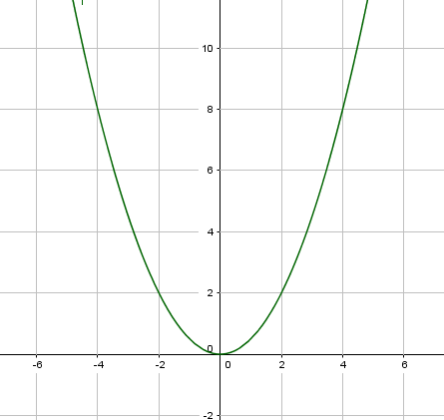
Differentie Quotient van Interval [ a, b]
DiffQ [a,b] = ( f(b) – f(a) ) / ( b-a )

Indien Diff Q[a,b] > 0 , dan duidt dit de Stijging aan per eenheid in Interval [ a, b ]
Indien Diff Q[a,b] < 0 , dan duidt dit de Daling aan per eenheid in Interval [ a, b ]

Voorbeeld : DiffQ [ 0 , 2 ] = ( f(2) – f(0) ) / ( 2 – 0 ) = 2 /2 = 1
Dus in Interval [ 0 , 2 ] STIJGT de functie 1 eenheid op de Y as per eenheid op de X as
DiffQ [ 0 , 4] = ( f(4) – f(0) ) / ( 4 – 0 ) = 4 /2 = 2
Dus in Interval [ 0 , 4 ] STIJGT de functie 2 eenheden op de Y as per eenheid op de X as

DiffQ [ -2 , 0 ] = ( f(-2) – f(0) ) / (- 2 – 0 ) = 2 /-2 = -1
Dus in Interval [-2 , 0 ] DAALT de functie 1 eenheid op de Y as per eenheid op de X as
DiffQ [ -4 , 0] = ( f(-4) – f(0) ) / ( -4 – 0 ) = 4 /-2 = -2
Dus in Interval [ -4 , 0 ] DAALT de functie 2 eenheden op de Y as per eenheid op de X as

DiffQ [ -2 , 2 ] = ( f(-2) – f(2) ) / (- 2 – 2 ) = (2-2) /4= 0
Dus in Interval [-2 , -2 ] DAALT NOCH STIJGT de functie per eenheid op de X as

Oefeningen : bepaal en bespreek de volgende Differentie Quotienten ( dalen of stijgen )

Functie | [ 0, 1 ] | [ -1 , 0 ] | [ -2 , 2 ] | [ -2 , -1 ]
f(x) = x²
f(x) = x³ - 1
f(x) = x² - x
f(x) = 2x³ - x² + x + 1
f(x) = 3
f(x) = 2x

